Инструкция по работе в подсистеме «Реестр соглашений»
ПК «Проект Смарт-ПРО»
Для подписания соглашений о предоставлении межбюджетных трансфертов из бюджета Забайкальского края местным бюджетам используется подсистема «Реестр соглашений» программного комплекса «Проект-СМАРТ Про», которая предназначена для автоматизации формирования и ведения соглашений различных типов между органами государственной власти и получателями субсидий.
Работа с реестром соглашений производится под логинами 910XX_MR_FO_01 и 910XX_RS.
- Согласование и подписание соглашений
Согласование и подписание соглашений в программном комплексе производится с использованием бизнес-процесса. Маршрут реестра соглашений выглядит следующим образом:
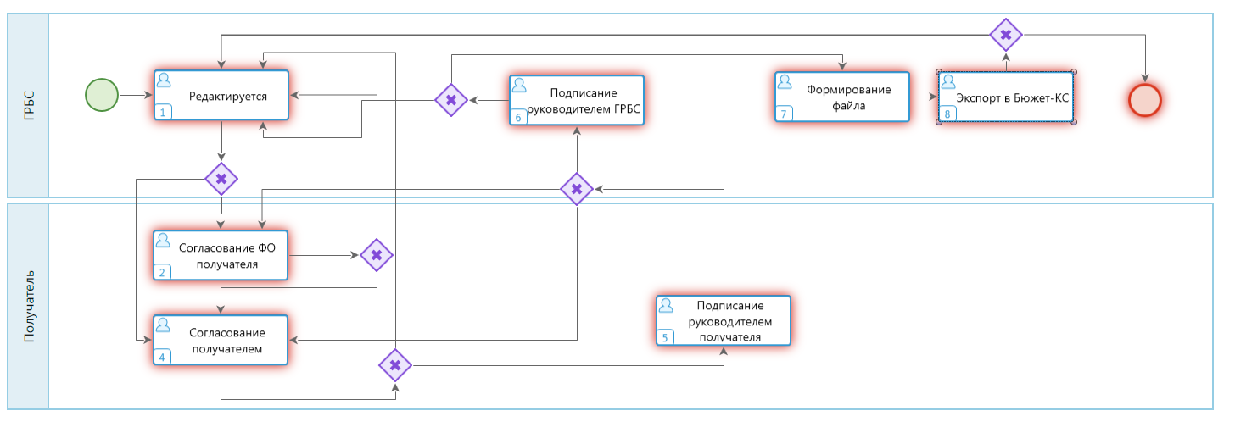
ГРБС регистрирует соглашение, заполняет в нем собственную часть, направляет на согласование получателю, который заполняет свою часть соглашения и подписывает ЭП. Далее документ доводится для ознакомления всем фактическим получателям, если таковые имеются, после чего возвращается на подписание ГРБС. После подписания ГРБС автоматически формируется печатная форма соглашения и прикрепляется к документу (в форму редактирования «файлы»).
Работа с документами на маршрутах осуществляется в специальной панели текущих задач, которая открывается по кнопке 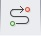 Текущие задачи в нижней части панели навигации.
В панели текущих задач отображаются активные маршруты и доступные пользователю этапы этих маршрутов. Этапы представляют собой списки документов, находящихся на текущем этапе исполнения. Справа от названия этапа/маршрута отображается количество документов, доступных пользователю для исполнения.
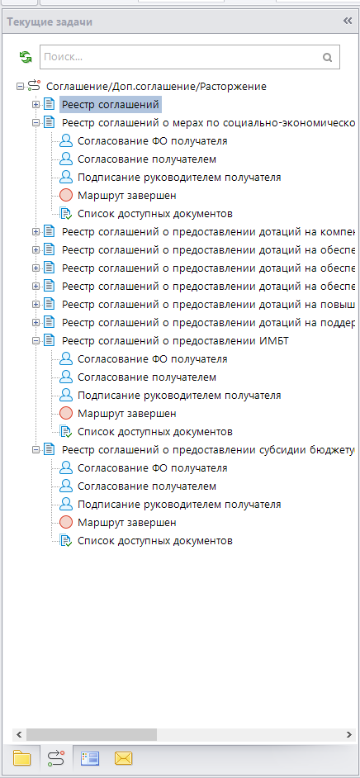
На этапах «Согласование ФО получателя» и «Согласование получателем» отражаются все соглашения, поступившие на согласование от ГРБС. На данных этапах необходимо заполнить свою часть соглашений, после чего передать документы далее по маршруту.
Для внесения изменений в своих реквизита, двойным щелчком мыши откройте соответствующий документ, в окне выбора форм выберите «Получатель». Открывается форма документа, состоящая из пяти вкладок. На первой вкладке - Основные данные в таблице «Участники» проверьте правильность выбранных счетов, в случае чего отправьте документ на доработку ГРБС. В таблице «Реквизиты сторон» для заполнения доступны столбцы «Получателя» и «Получателя2», часть данных загрузилась автоматически (загрузка происходит из справочника «Реестр УБП»). Оставшуюся часть следует заполнить самостоятельно вручную: внесите соответствующие значения в колонки «Получатель» и «Получатель2». Пропишите нужный(ые) падеж(и) по тем значениям, где это возможно (по кнопке ). В большинстве случаев система автоматически склоняет по падежам, в иных случаях пропишите именительный падеж и нажмите кнопку «Склонять».
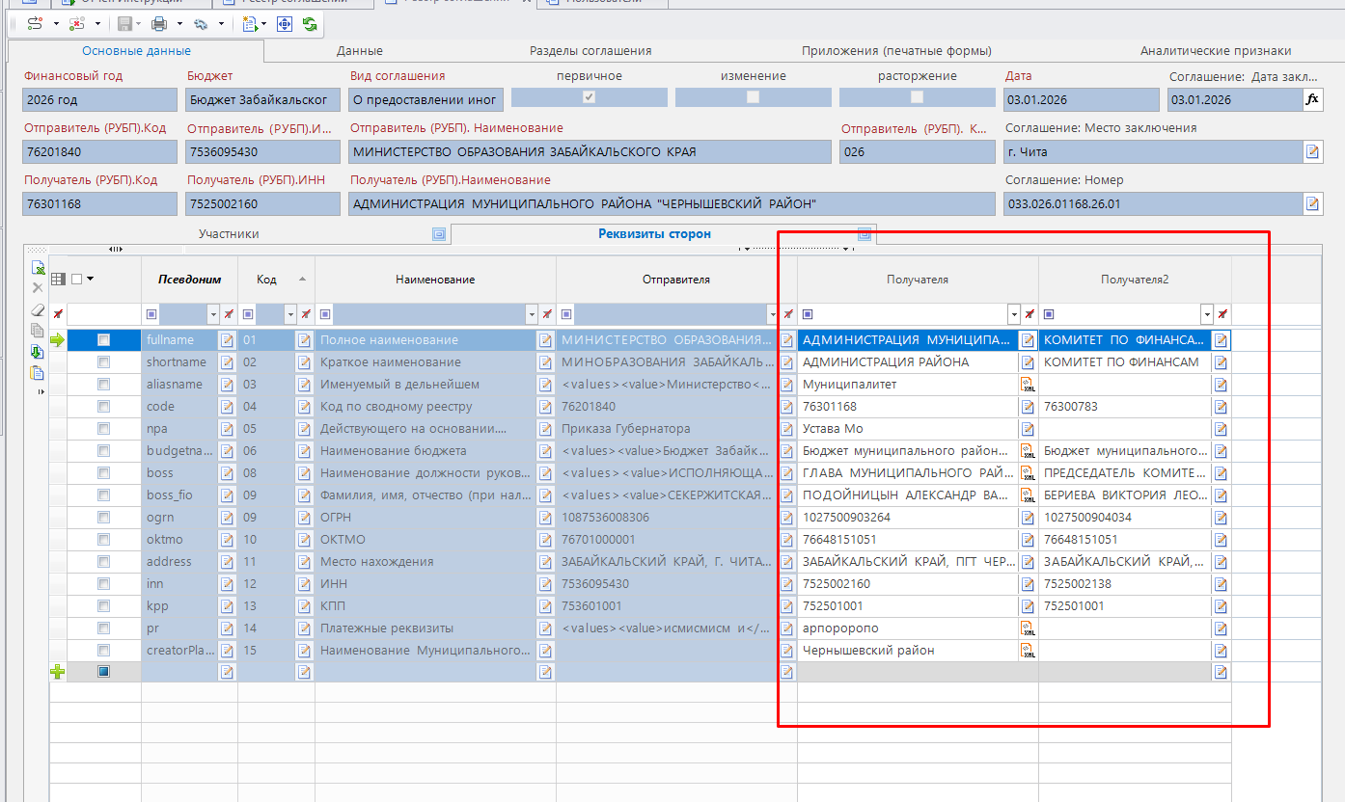
Остальные вкладки закрыты для редактирования, но доступны для чтения, поэтому в случае обнаружения ошибки, документ необходимо направить на доработку отправителю.
После заполнения документа его необходимо сохранить и закрыть форму.
Далее на данном этапе необходимо прикрепить дополнительные документы и/или подписать прикрепленные файлы к соглашению. Чтобы открыть список прикрепленных файлов нужно выбрать документ из списка и в верхней панели инструментов у значка  в выпадающем списке нажать «Список файлов», открывается форма с таблицей «список файлов».
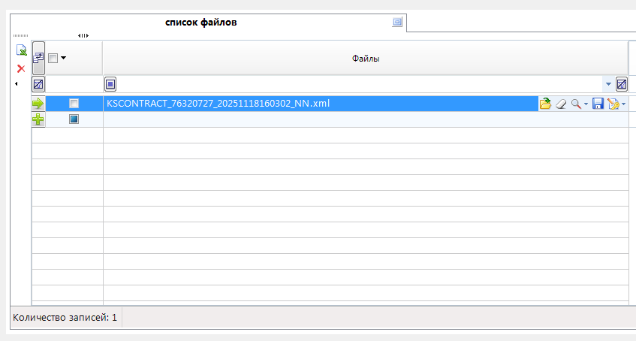
Сюда же в эту таблицу во время движения документа по маршруту автоматически прикрепится печатная форма с приложениями.
Для того чтобы прикрепить файл, необходимо кликнуть на значок со стрелочкой.
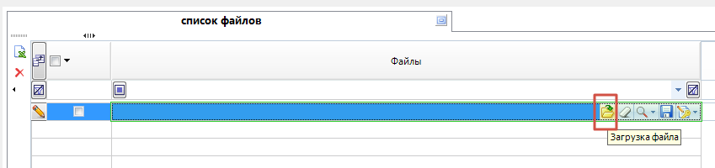
В веб-версии программы нужно сначала добавить строку по кнопке на панели инструментов слева, а затем на самой строке нажать стрелочку вниз.
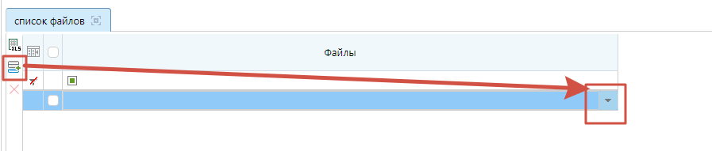
Заполнив документ, нужно снова нажать кнопку «Сохранить», чтобы сохранить введённые данные.
При необходимости, прикрепленные файлы можно подписать, выбрав в списке файлов нужную строку и нажать на значок ключа, в выпадающем списке выбрать «Подписать файл».

После заполнения и проверки соглашений о предоставлении субсидии и иных межбюджетных трансфертов их необходимо отправить на подписание руководителю Администрации МО (этап «Подписание руководителем получателя»), после чего отправить на подписание ГРБС.
Соглашения о предоставлении дотаций с этапа «Согласование ФО получателя» отправляются сначала на этап «Согласование получателем», а затем на согласование руководителю Администрации МО, т.е. на этап «Подписание руководителем получателя» и только потом на подписание ГРБС. Во время отправки соглашения с этапа «Согласование ФО получателя» устанавливается ЭП руководителя Финоргана МО, поэтому с данного этапа отправка должна осуществляться под логином 910XX_MR_FO_01. Для отправки с последующих этапов с Прикреплением ЭП главы выполняйте отправку по маршруту под логином 910XX_RS.
Для отправки соглашения по маршруту необходимо отметить документы в списке, нажать кнопку Отправить по маршруту, выбрать необходимое действие из списка.
Документы, завершившие маршрут, доступны в списке документов в Навигаторе по виду соглашения (Навигатор: АРМ МО \ Заключение соглашений).

- Формирование печатной формы
После сохранения документа можно сформировать печатную форму соглашения с приложениями. Печатная форма при прохождении документа по маршруту прикрепится к документу (в форму редактирования «файлы») автоматически.
Чтобы сформировать печатную форму необходимо:
- либо в самом документе нажать на панели инструментов кнопку «Печать».
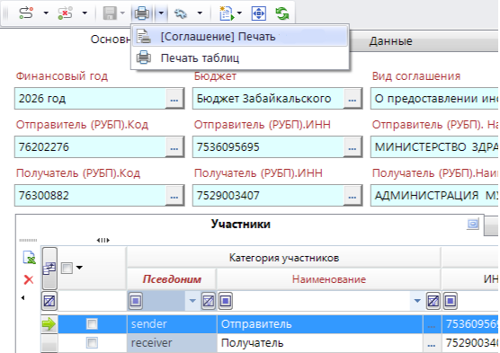
- либо в списке документов нажать правой кнопкой мыши по нужному документу и в контекстном меню выбрать пункт «Печать».
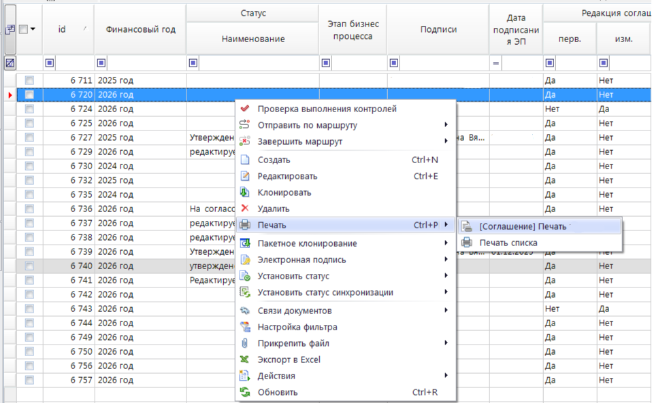
- либо в списке документов нажать на панели инструментов кнопку «Печать» по нужному документу.
